**ARÉA TEMÁTICA: Ecologia**

**SUBÁREA TEMÁTICA: Vertebrados**

**ATROPELAMENTOS INTENCIONAIS DE RÉPTEIS E ANFÍBIOS DIFEREM POR PARTE DOS CONDUTORES DE TIPOS DIFERENTES DE VEÍCULOS?**

Artur Mineu1, Pauline Emanuele Mendes Bispo2, Lucas Henrique Sales da Silva3, Wallace Rodrigues Telino-Júnior4, Rachel Maria de Lyra-Neves5.

1,2,3,4,5 Universidade Federal do Agreste de Pernambuco (UFAPE), Campus Garanhuns. E-mail: (AM) arturmineu@gmail.com1, (PEMB) pmanu3043@gmail.com2, (LHSS) lh4560303@gmail.com3, (WRTL) wallace.telinojr@ufape.edu.br4, (RMLN) rachel.lyraneves@ufape.edu.br5.

**INTRODUÇÃO**

Conforme Costa (2013), o Brasil não possui estimativas precisas para se computar a verdadeira escala dos danos provocados à biodiversidade, logo, pesquisas são indispensáveis para estimar o impacto das estradas na mortalidade da vida selvagem. Os animais costumam ser alvo de motoristas que agem de forma descuidada ou mesmo intencional. Estes atropelamentos intencionais podem ocorrer por vários motivos, como aversão, principalmente de répteis e anfíbios (VALE, 2017), ou simplesmente falta de consideração pela vida dos animais.

Secco *et al* (2014), ainda menciona que graças às ações instintivas de muitas espécies de perceber os veículos como predadores, os animais podem agir de duas maneiras quando estes se aproximam, em que muitos podem tentar escapar da colisão correndo para o outro lado da via ou podem acabar ficando parados, ocasionando acidentes. Na maioria dos casos, os animais não conseguem escapar dos veículos, principalmente se forem pequenos ou estiverem feridos. Além do fato de que alguns motoristas acreditam erroneamente que os animais são meros obstáculos na estrada, não os evitando. O impacto destes atropelamentos intencionais causam um efeito negativo nos ecossistemas locais, além de afetar o equilíbrio da vida selvagem.

Mesmo com leis e regulamentações estabelecidas, estas ainda não conseguem apontar ações para reduzir o problema de atropelamento e o impacto sobre a fauna (BAGER *et al*, 2016). Para Bager *et al* (2016), esses fatos ditam a carência de uma estratégia nacional abrangente para coletar, sistematizar e divulgar dados sobre morte de animais selvagens nas estradas.

O presente trabalho nos traz algumas informações a respeito do quantitativo de veículos que passaram nas rodovias durante a pesquisa de campo, para identificar a intencionalidade por parte de condutores de veículos ao atropelar répteis e anfíbios.

**MATERIAL E MÉTODOS**

O Estudo foi realizado em rodovias do Agreste de Pernambuco (Fig. 1), nos trechos que compreendem Garanhuns-PE/São Caetano-PE e Garanhuns-PE/Palmeira dos Índios-AL, para analisar a intencionalidade dos atropelamentos de répteis e anfíbios. Nas rodovias selecionadas, foram realizadas coletas de dados a cada mês e analisadas durante quatro dias consecutivos no período diurno, de forma alternada, de modo que, foram feitas um dia em um trecho e outro no outro trecho, repetindo-se uma segunda vez para cada trecho. A coleta de dados foi iniciada no mês de janeiro, sendo realizada durante 5 meses consecutivos.

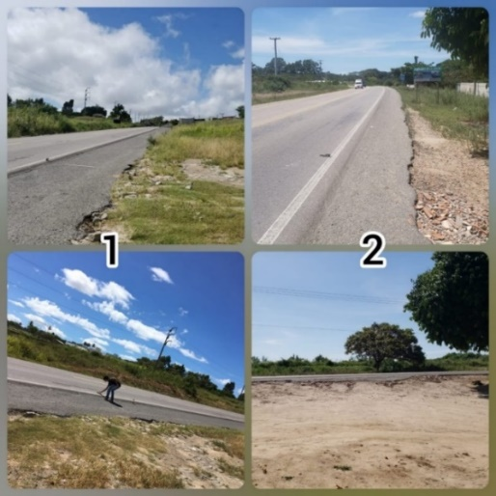

Figura 1. Rodovias do Agreste de Pernambuco. 1- BR 423, Garanhuns-São Caetano; 2- BR 424, Garanhuns-Palmeira dos índios.

Para a realização dessas coletas foi utilizado contadores manuais para individualizar os tipos de veículos que possuem maior frequência de tráfego, já para o restante, os dados foram anotados em uma tabela. Os modelos dos animais, que foram comprados em lojas *online* (Fig. 2 – 1,2,3,6), são de borracha, já os outros protótipos (Fig. 2 – 4,5,7) foram confeccionados em tecido, assim como o controle (lata), que serve para fazer um comparativo com os modelos dos animais, assim tendo uma noção se o atropelamento foi por causa do protótipo ou por outro motivo qualquer. Estes foram colocados na beira da pista, para evitar acidentes, assim, os atropelamentos foram classificados como intencionais ou não intencionais (sendo perceptível se o condutor do veículo tem a intenção de atropelar ou não, os animais).

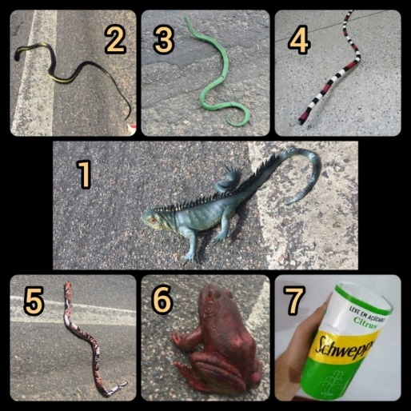

**Figura 2.** Modelos utilizados no experimento em questão. 1- Iguana (*Iguana*); 2- Caninana (*Spilotes pullatus*); 3- Cobra-verde (*Liophis typhlus*); 4- Coral-verdadeira (*Micrurus altirostris*); 5- Jiboia Arco-íris ou Salamanta (*Epicrates spp.*); 6- Rã Pimenta (*Leptodactylus vastus*); 7- Controle (Lata).

**RESULTADOS E DISCUSSÃO**

Comparativamente, os números encontrados, demonstraram que na BR-423 houve maior quantidade de veículos que atropelaram intencionalmente, foram os carros (utilitários), os caminhões ficaram em segundo lugar. Na BR-424 ocorreu o contrário, ficando os caminhões em primeiro lugar nos atropelamentos intencionais. Em seguida, as Vans, motocicletas em número de atropelamentos. Não foi registrado nenhum atropelamento intencional por ônibus na BR-423, ao contrário do que foi visto na BR-424, onde os ônibus atropelaram intencionalmente mais que as motos e vans.

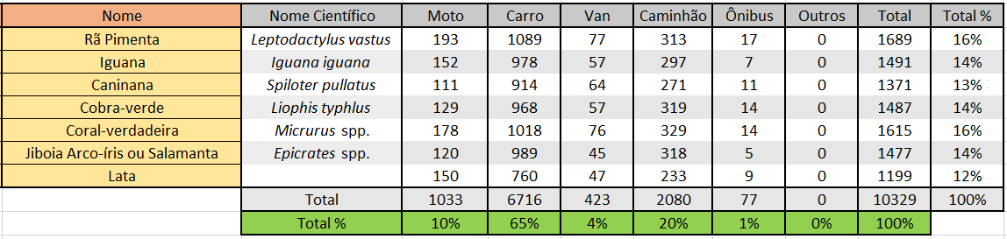

Tabela 1. Dados de quantitativo de veículos que passaram na BR 423, trecho Garanhuns-São Caetano.

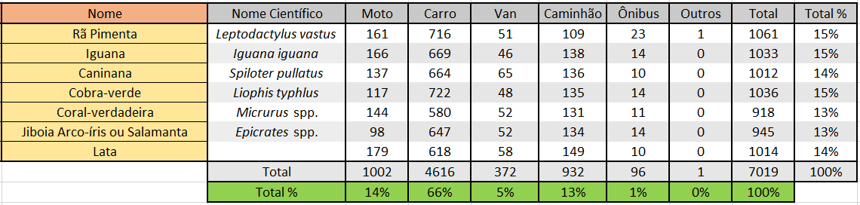

Tabela 2. Dados de quantitativo de veículos que passaram na BR 424, trecho Garanhuns-Palmeira dos Índios.

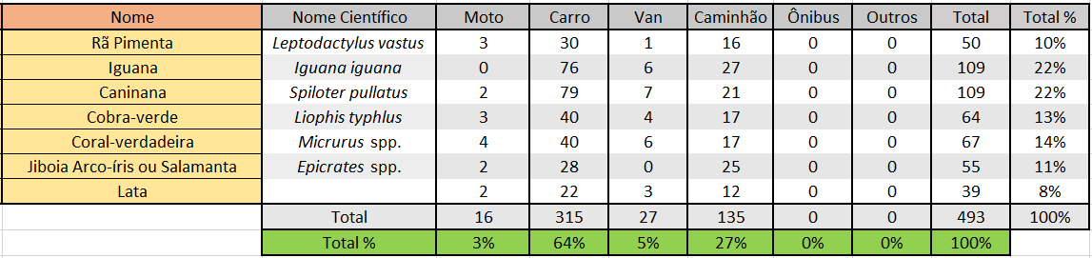

Tabela 3. Dados de quantitativo de veículos que atropelaram intencionalmente os modelos de animais na BR 423, trecho Garanhuns-São Caetano.

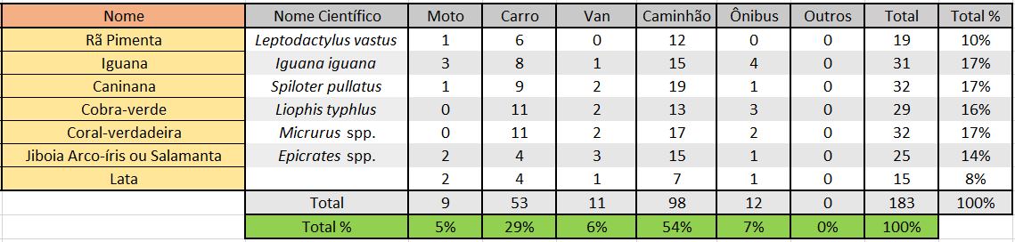

Tabela 4. Dados de quantitativo de veículos que atropelaram intencionalmente os modelos de animais na BR 424, trecho Garanhuns-Palmeira dos Índios.

**CONCLUSÕES**

Esse trabalho comparou os veículos que passaram nas rodovias, assim como, os que mais atropelaram os protótipos. Deste modo, conseguimos ter uma noção dos que mais causam acidentes. Com isso, podemos perceber e de algum modo, buscar orientar e conscientizar estes condutores que estão mais propensos a atropelar estes animais.

É de suma importância adotar medidas preventivas, assim como conscientizar os condutores sobre a importância de respeitar a vida dos animais, além de evitar comportamentos negligentes, para assim minimizar os impactos a vida selvagem, como também possíveis colisões que podem resultar inclusive a morte de pessoas envolvidas. Deste modo, esta pesquisa pode servir como base para posteriores trabalhos envolvendo a ecologia de estradas, além da questão de ajudar na orientação dos condutores de veículos.

**REFERÊNCIAS**

BAGER, Alex; LUCAS, Priscila da Silva; BOURSCHEIT, Aldem; KUCZACH, Angela; MAIA, Brenda. **Os Caminhos da Conservação da Biodiversidade Brasileira frente aos Impactos da Infraestrutura Viária**. Biodiversidade Brasileira,6(1): 75-86, março, 2016.

COSTA, Raoni Ribeiro Guedes Fonseca. Mortalidade de Vertebrados por Atropelamento em um trecho da GO – 164, no Sudoeste Goiano. **Revista de Biotecnologia & Ciência,** vol.2, Nº.2, novembro, 2013.

SECCO, Helio; RATTON, Pedro; CASTRO, Erika; LUCAS, Priscila da Silva; BAGER, Alex. **Intentional snake road-kill: a case estudy using fake snakes on a Braazilian Road.** Mongabay.com Open Access Journal – Tropical Conservation Science, Vol.7 (3): 561-571, september, 2014.

VALE, Márcio André de Araujo. **Intencionalidade do Atropelamento de Oxyrhopus trigeminus (Reptilia: Serpentes) na Rodovia MA-230 no município de Chapadinha, Maranhão**. Trabalho de Conclusão de Curso, 2017.